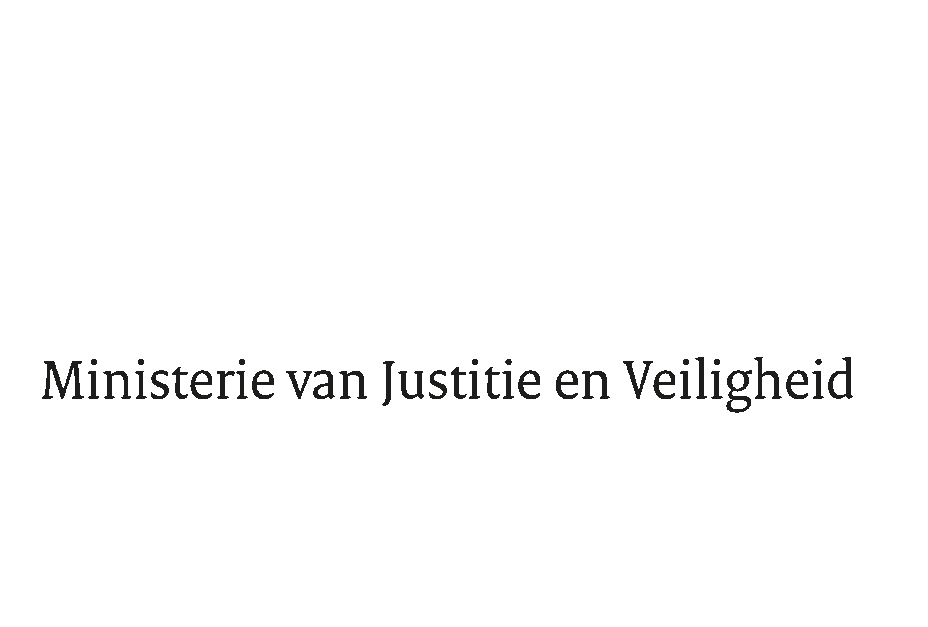

> Retouradres Postbus 20301 2500 EH Den Haag
Aan de Voorzitter van de Tweede Kamer
der Staten-Generaal
Postbus 20018
2500 EA DEN HAAG

Datum | 6 mei 2026
Onderwerp | Uitstelbericht Kamervragen over het bericht dat er een snelle toename is van het aantal asielzoekers met “nationaliteit onbekend”
Directie
Bestuursondersteuning

Turfmarkt 147
2511 DP Den Haag
Postbus 20301
2500 EH Den Haag
www.rijksoverheid.nl/jenv

Ons kenmerk
7504750

Uw kenmerk
2026Z07898

Bij beantwoording de datum en ons kenmerk vermelden. Wilt u slechts één zaak in uw brief behandelen.

Hierbij deel ik u mede dat de schriftelijke vragen van de leden Boomsma en Ceulemans (beiden JA21), van uw Kamer aan de minister van Asiel en Migratie over het bericht dat er een snelle toename is van het aantal asielzoekers met “nationaliteit onbekend” (ingezonden 15 april 2026) niet binnen de gebruikelijke termijn kunnen worden beantwoord, aangezien nog niet alle benodigde informatie is ontvangen.

Ik streef ernaar de vragen zo spoedig mogelijk te beantwoorden.

De Minister van Asiel en Migratie,

Bart van den Brink

